В номере:
Уважаемые товарищи!
В стране происходит много событий, о которых СМИ не сообщают. Особенно много таких событий в регионах К сожалению, далеко не всегда новости как регионов, так и местных ячеек партии приходят в нашу редакцию Давайте вместе восполним этот пробел!
Ваши материалы для публикации, письма и замечания просим направлять на электронный адрес редакции: red_moscow@mail.ru
Редколлегия

8
Красная

Москва

помогут Норвегии прокормить своих граждан. Потомки викингов плюнут на всё и поедут к экватору сажать картошку.  Российская элита тоже думает о будущем. Может поэтому нефтедоллары практически не возвращаются в страну для улучшения инвестиционного климата? .  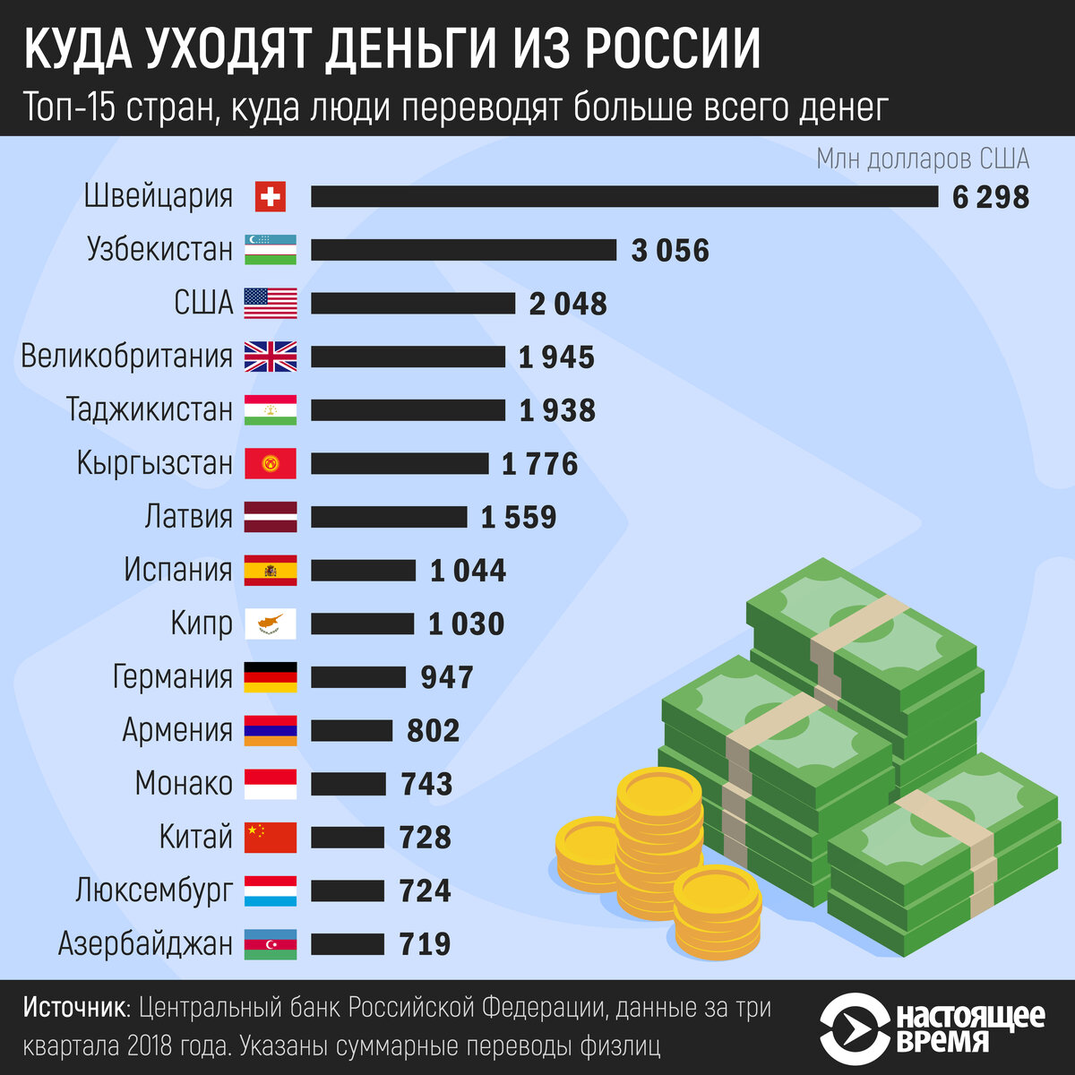  Зная это наперёд, элиты развернули программу ID2020 по раздаче универсальных цифровых идентификаторов личности. Обещают, что с таким идентификатором любой беженец «пропишется» в любом месте на планете. Одновременно элиты организуют перевод всего мира на криптовалютную финансовую систему, которая помогает вырваться из цепких лап государства. Криптовалюты, как известно, не знают границ, и человеку достаточно помнить пароль от своей электронной почты или облака, чтобы после приезда на новое место жительства получить доступ к своим программным деньгам.  Считается, что по характеру лжи и заблуждений можно судить о характере будущих непредвиденных событий. Ложь об изменении климата глобальная и угрожающая жизни, значит, последствия для тех, кто в эту ложь поверит, тоже будут глобальными и угрожающими жизни. Под эти эпитеты как раз подпадают малый ледниковый период и голод на планете.  Когда элитистскому инвестиционному банку JP Morgan нужно зафиксировать прибыль после подорожания какого-то актива, его аналитики начинают усиленно рекомендовать этот актив клиентам. Логично: продавцу нужны покупатели. Характерный почерк элит - говорить об одном, готовясь к ровно противоположному. То же самое касается выдуманной климатической катастрофы - глобального потепления. Реально ожидая глобального похолодания в результате наступления малого ледникового периода, элиты через подконтрольные СМИ изо всех сил трубят о глобальном потеплении. И будут трубить до тех пор, пока не закупятся акциями аграрных компаний, которые останутся в полосе малорискованного земледелия, и пока не создадут запасы продовольствия для себя и для продажи втридорога. |  |  |  | Коржаков о патриархе Кирилле  Руководитель ФСО и личной охраны Президента Ельцина считает, что сегодня многие люди по-разному оценивают советский период. А уж если говорить о церкви во времена СССР, то уж тут все очень странно и интересно. С Кириллом все достаточно интересно, ведь, по сути, Кирилл прожил большую часть своей жизни именно в СССР. И его взгляды, если судить по публичной полемике, радикально отличаются от того, что было и что есть.  Становление Кирилла в СССР  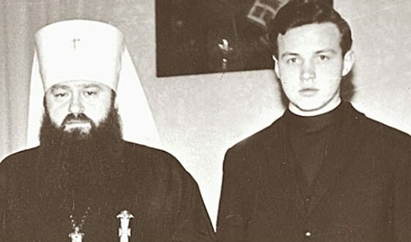  Будущий патриарх Кирилл (справа), конец 60-х  Будущий патриарх был изначально под опекой митрополита Никодима Ротова, которого сегодня в РПЦ особо-то не любят вспоминать. Почему? Потому что этот митрополит был сторонником объединение католиков и православных, то есть экуменизма. И даже скончался в Ватикане.  Стоит отметить, что Кирилл, который был его учеником, конечно, в советские годы разделял точно такие же взгляды. Поэтому про Ротова сегодня так особо-то и не вспоминают. И еще не вспоминают о нём по той причине, что Ротов активно сотрудничал с властью СССР. В 1969 году этот человек убедил Кирилла принять монашеский обет.  Работа Кирилла  Работа Кирилла в СССР была очень интересной. Собственно говоря, после окончания обучения Ротов его моментально отправил в «командировку» в Швейцарию, где Кирилл доказывал иностранным верующим, что в СССР никаких религиозных гонений не было.  То есть нынешний патриарх в советские годы значительную часть жизни находился в Швейцарии, никакие «гонения» его явно не затрагивали. В то же время Коржаков полагает, что эта работа в Швейцарии была больше в интересах власти, чем в интересах церкви.  Поэтому, вероятно, это лишь свидетельство того, что Кирилл даже в СССР активно сотрудничал с власть имущими. И неудивительно, что дружба лишь закрепилась в 90-е годы и впоследствии стала такой прочной, что Кирилл появляется на всех важнейших политических мероприятиях и даже что-то «подсказывает» президенту.
Товарищи! Для финансовой поддержки наших газет открыта кредитная карта № 67628038 9417131179 в Сбербанке РФ на имя Учредителя. Самый простой путь перечисления денежных средств на карту – обратиться к операторам Сбербанка. Если у Вас есть карта Сбербанка, то можно использовать банкомат.

Свидетельство о регистрации ПИ №77-9247 от 29 июня 2001 г.
Точка зрения редакции не обязательно совпадает с мнением авторов.
Адрес редакции: 105062, Москва, Б. Харитоньевский пер., д.10. комн.32.
e-mail: red_moscow@mail.ru
Сайт КПСС в интернете: www. Shenin-kpss.info
ГЛАВНЫЙ РЕДАКТОР
ИВАНОВ Борис Иванович

УЧРЕДИТЕЛЬ
КАФЫРИН Евгений Александрович

